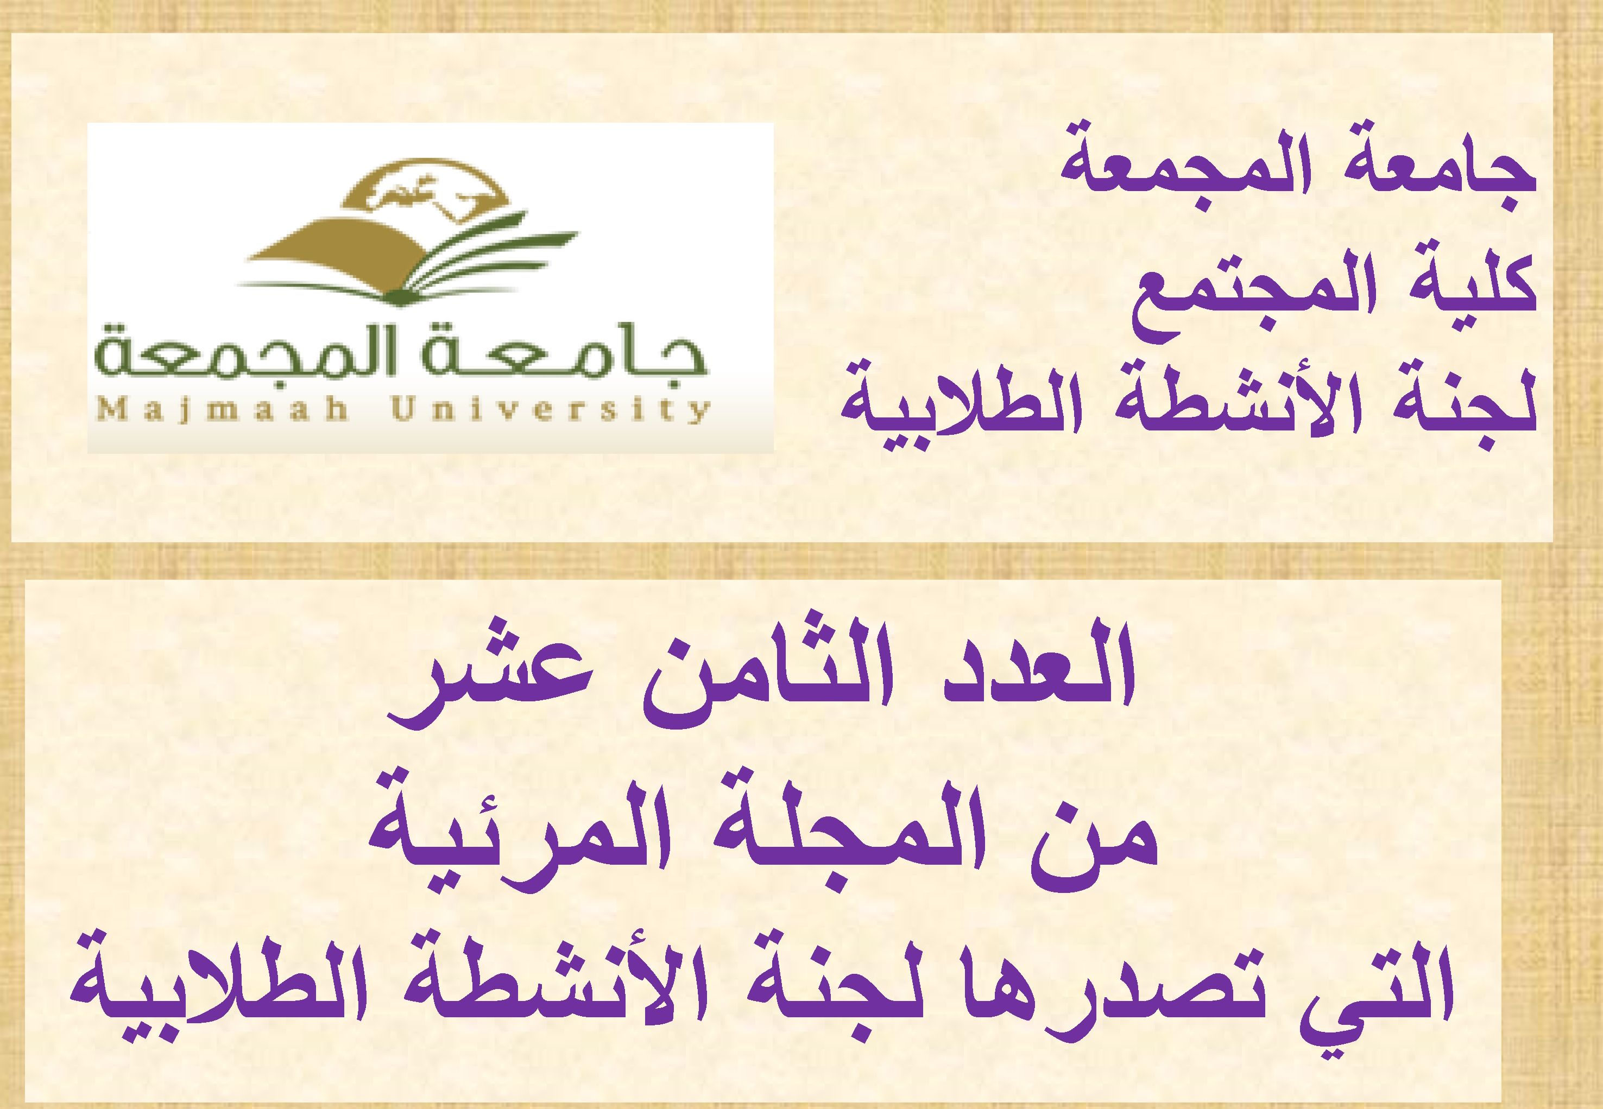

ائ^ اس

٥٠ ابى هويوة رضي الله هئىل

٠نه لال :
ة٠ل وسحل الله مدى الله ٠يه وسلم :
(سفاهللسبدلاس>
ءالواذش؛ الدي ء٠ض س٠م٠ا.
دب اس؛ ٠هف ادة
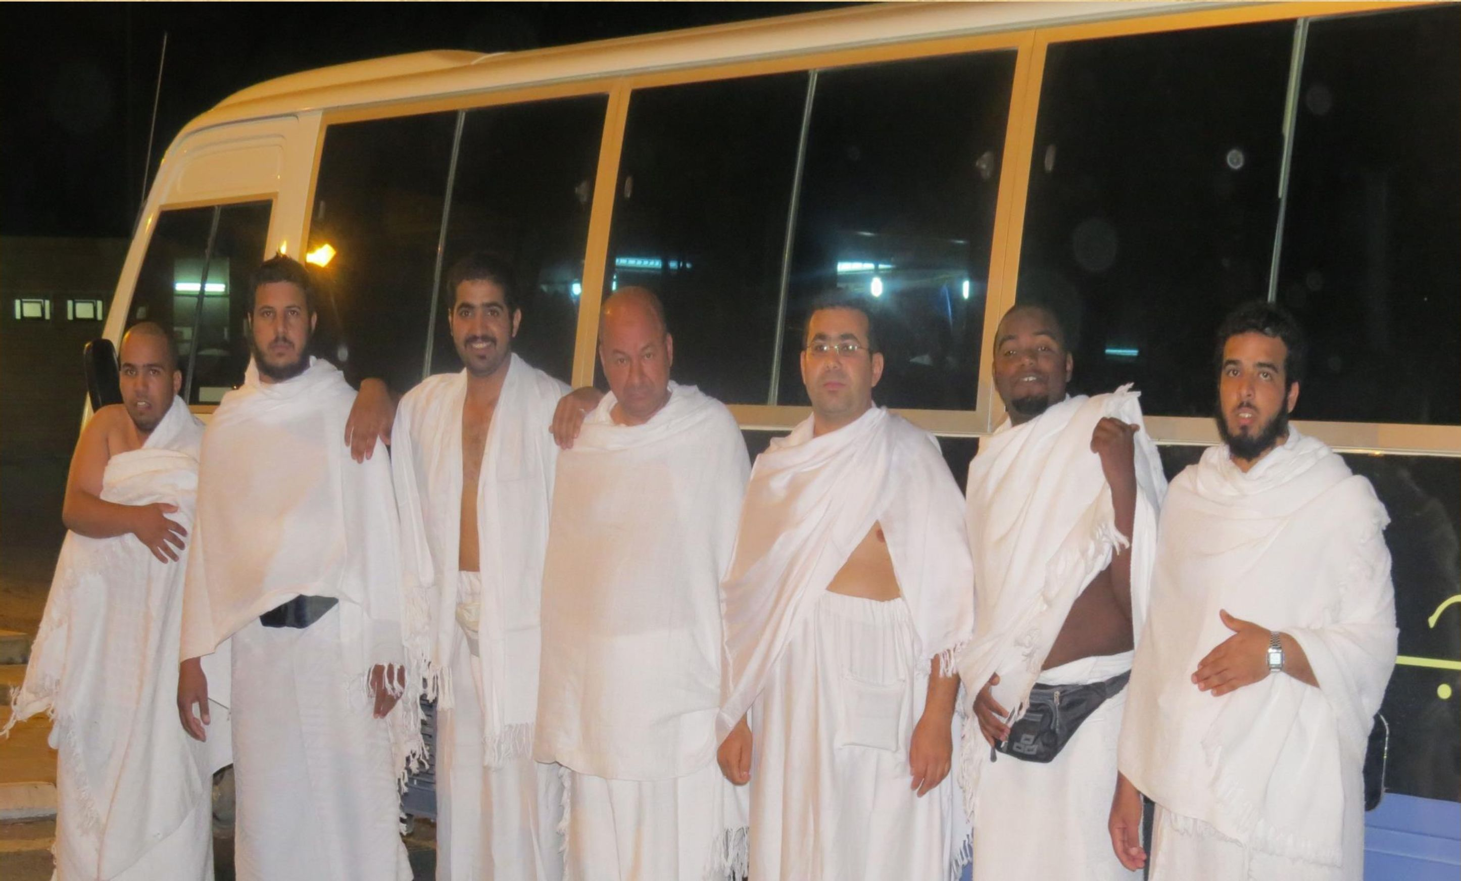

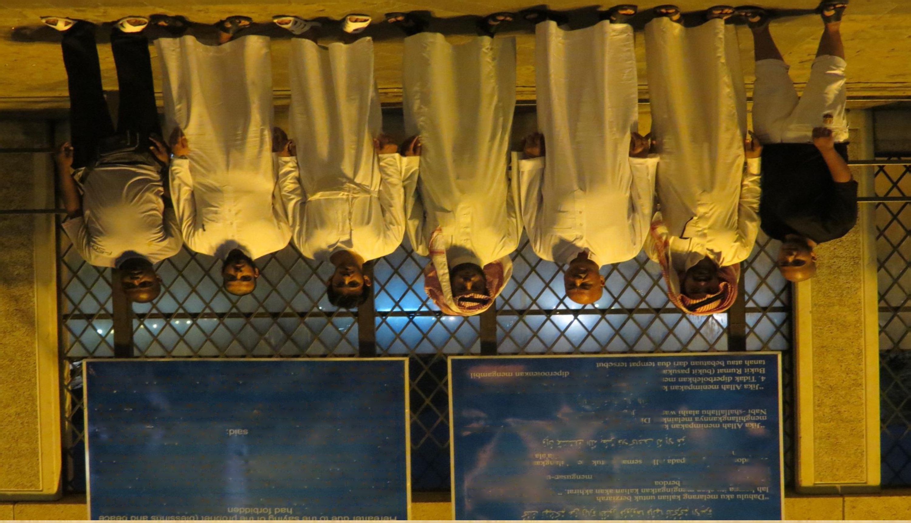
URUiJijj^q ;
لأ ٠٠٩ءلا «U..X
' ٠ب٦;ش٦ت٠ي"ل;;ل; اءاااا,ذ س٠٠عاألااء ،،٦.ل،ا٠ا"،ا>7.ا٠ا-
'اإج'يكااا٠االااi)L6 ou)
qrueiuad u ٠- ٠١f؟qcp.» e ....
اء?ءءا احل٩ء4 لا٠٦لاةءلا د۴٠ء١ا (um Pin Bununr mu íUUíprd.i اادلاأااللااءذءا،لا- سء٦٢ءاا،زيء >٠ة» ١R(Jrp ج م٦ب٠١ م٠٦؟;
!ا١ءس: ادا!ااا ا\.لا
ةء٠٢ا:;ت(غت ëx-i
دع٠ماااأا٦ء ٠„٠٠„ ١i،٠uéiFJ٠Mpnuií rpif. B١٠nu r١u٠١ ١امنءا
لاا^{٦} !أ;لاال:ا ^لا7 uep ٦٠٧. ٠١ uwupnin ا١ل٠لاسلا pue.؛ تمإ٩امأ: ؛
ش:٠لا;;.;١٧؟* ٦٦ ١ ٠" ا اا٠"٧ "Î '
٠لا٠٦لااالااء k؛٠١B.BJB HUIUII ٩دلبمءءء! urp iBÍrq -
ح لما! :االتا؛ا! umjíu.'KÍ êpwb^i؛ لآ١ا٠*١ءفذى٠
Jnqn٩ ٠ لا٠لاا"لا ١âi»URj» اءا١ج;٧:
Aue Ajjeo pue ٠ز sauens JO nos Jiagi.
sjagoje‘ ؛٧ .japj ٠١ ١٠as ssa٠٩.٠B٧ pue ١٠ اه g٥jd'pa١٠٩ ٠١ (ane p ١٧٠٥ دا؛للا٩ agj سا0ه١٧ءا٧ ٥ء e١٧n٥٧j agi JO pngn.٧ IO ag١ '(QIQZ)
٥٧٠۴٠٥ .aas p,ag JO.( !١ .igp.aiJil-ie Ag pajejjeN HIV WOJ
pue ^e^ Aeuj ٩ا٠هها٧هه geiw'jG ٠٩ p.es ung uOdn-. ٠¿ aje ooA ueo auo o٧ ل٠سا٠٨٠ ٠٠ H idaoxa.}٠٧-vil) ujee .ue )٠ jagdojd agi spaau jnoA ٧„pa٠٠ex3 ag. ge (ا٠ ٧„ujjeg s١٥d ge ٧٠ noA
£ posay اه ٠٧,o. auo.e ge لول8٠ i٧ejß pue .UO.P.U.B J٥٥A
٩ا٠'
j٠٨o sa٨ejß J٠ag١ ا٧ .japj ٥٠ ٩aas ssa٠٩؛s, ßu ٠٧، عاه٠ لصللدااةجا- s؛٧o u٥٠s٠٨٥jd JO ٠٠ pue spaau s.auo ٠٠ qnj Apoq JO spueg s.au٥ .UJOJ ٠iu٠g١ pue ١٠ iou osje دلدااءاا٩اج -saojaju. JO. luagj 4٥e Ol z ١٠ .٧jjad IOU s؛ss.a٠٩ ٥١ ؛٠١٥٨٧ ٠٥٧w٠sse ^aas JOU 'peap agi
jageajaH ٠
١٥٩ ٨٨٠٧ ueo ooA ١٠٥٠٨ se ujagi ٨ag١ ٠J٥S,noA pu.iuaj A ٠٠ agi ge٠٠٧٠o ٠٩ ٧j٠g uo): ٠٠ا ؛٥٥ ٠١ ١٠٠٠٨ ag١ a٨ej٠؛٠spje

Í.؟؟٩TT
٠٢ا*T. m؛٢ r? r؟I* tr
دب اي دذيوه ام٠ه س٠ سسي٠
٠اب .ناب؛اه نهاوة لأ ٠ السة
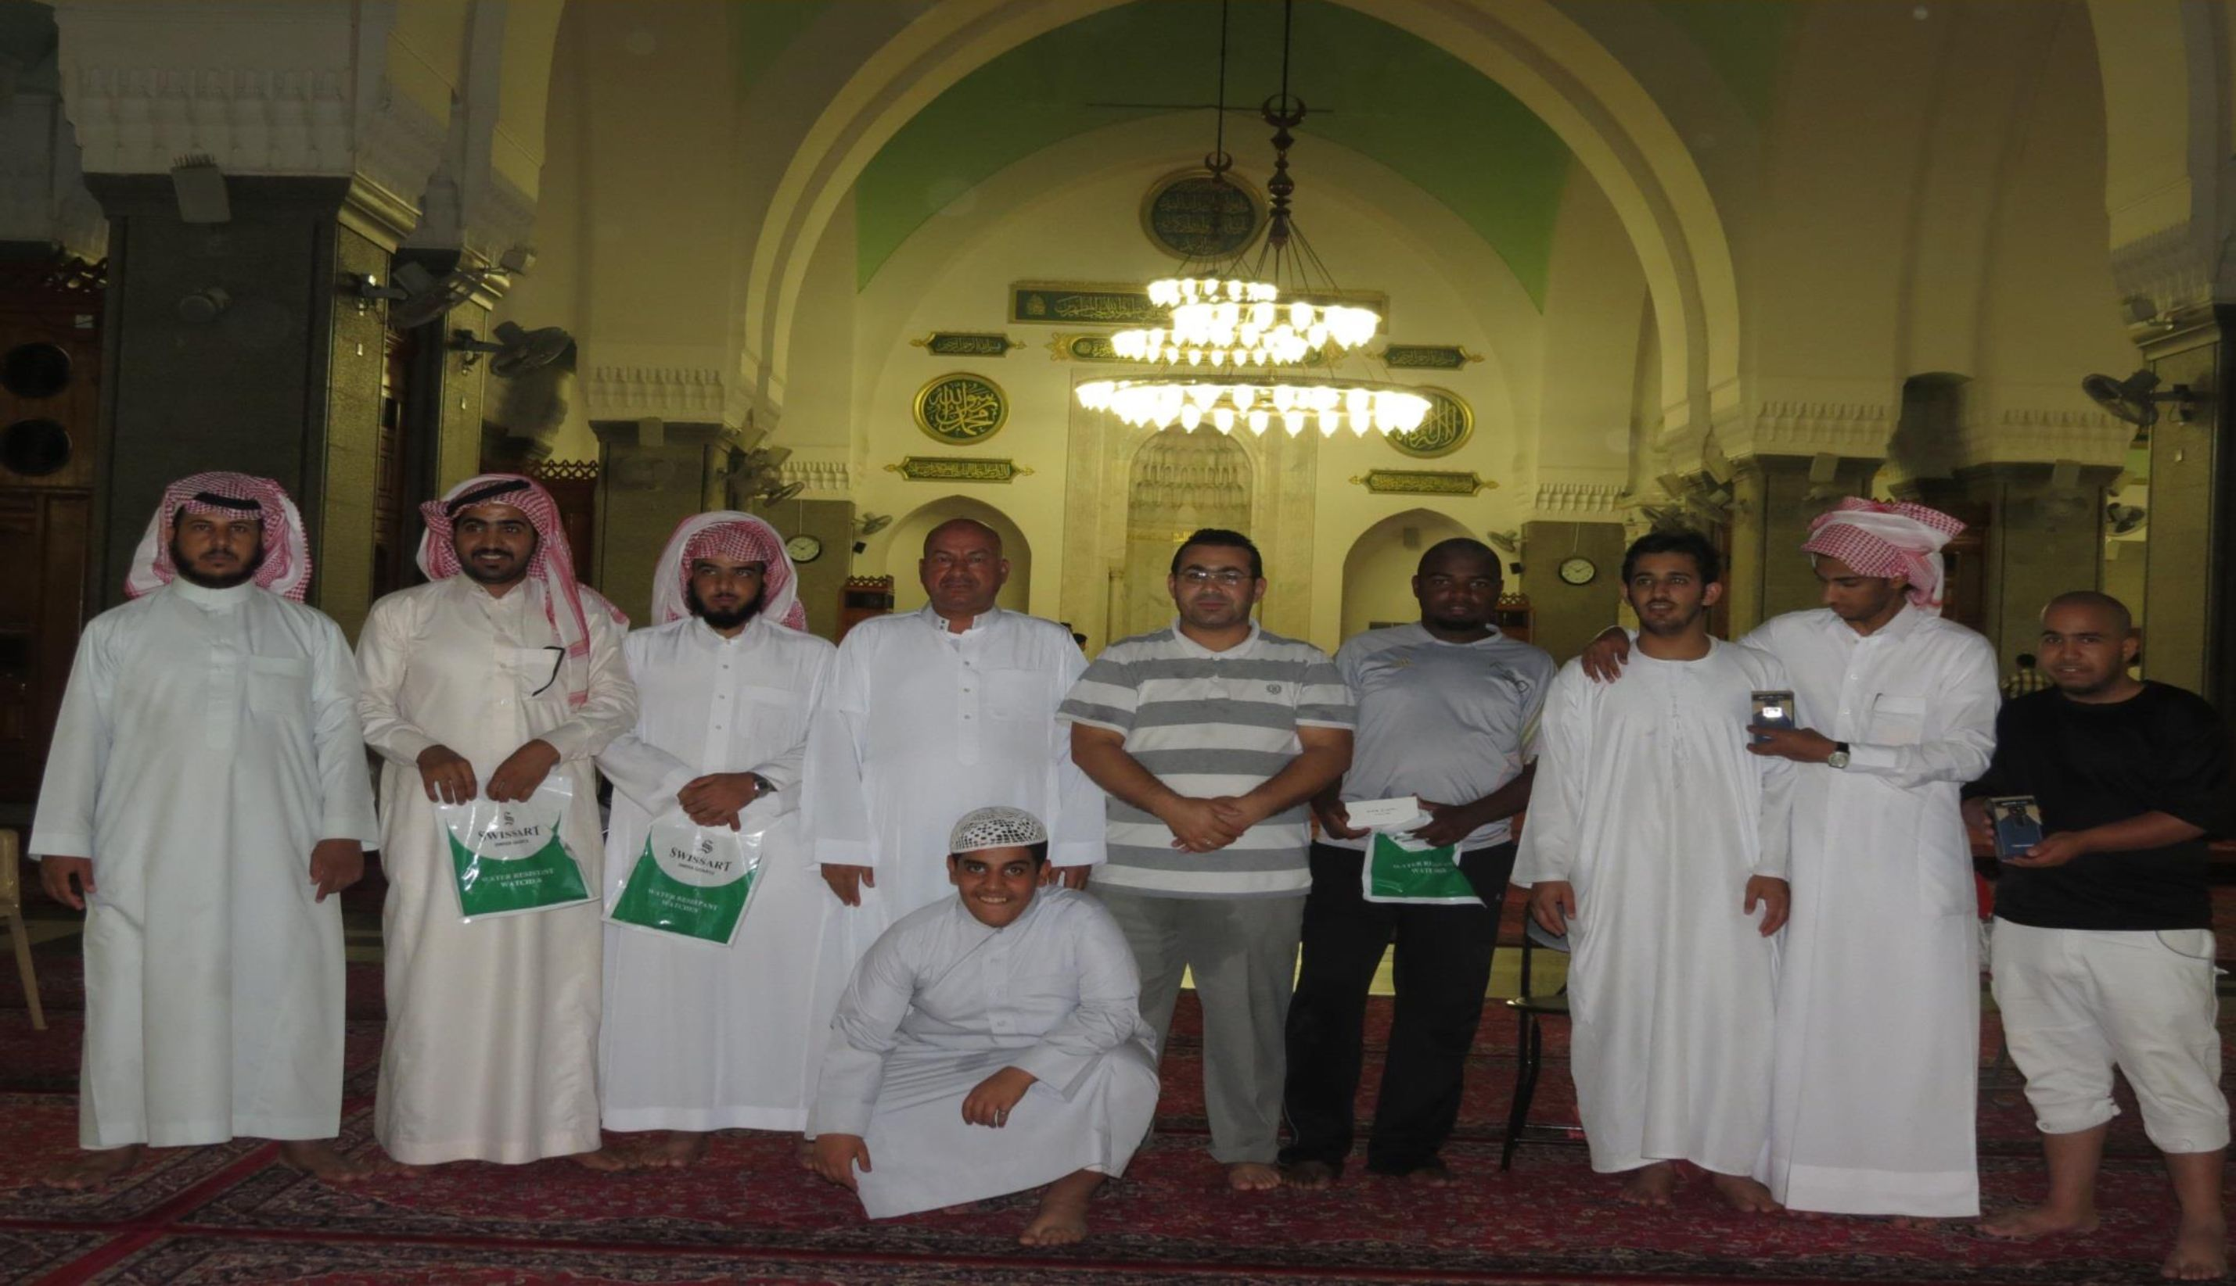

اسش
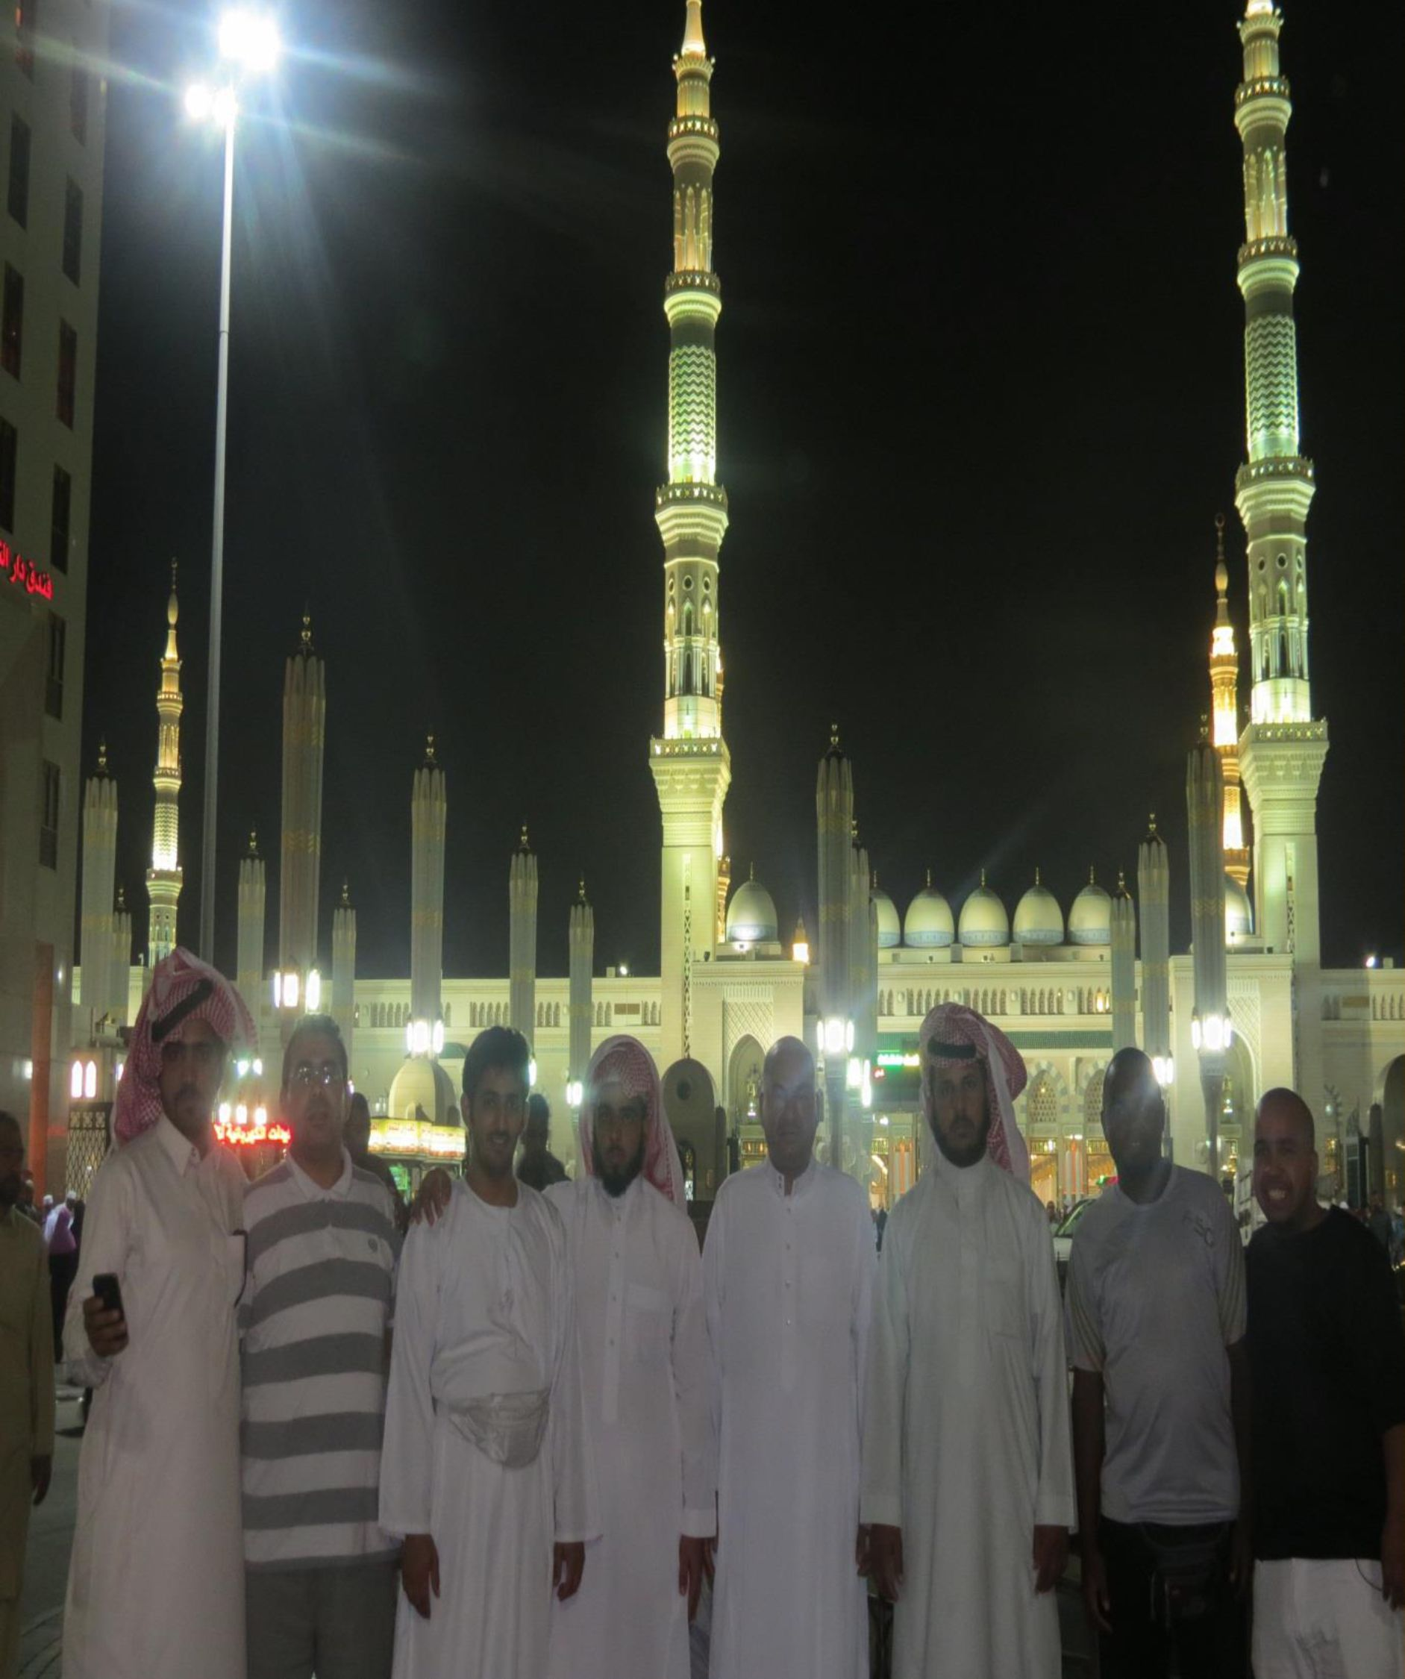
مش القه
طلا اس
*ورون

عية و سدم
بالدس سهوة
١ددكغور
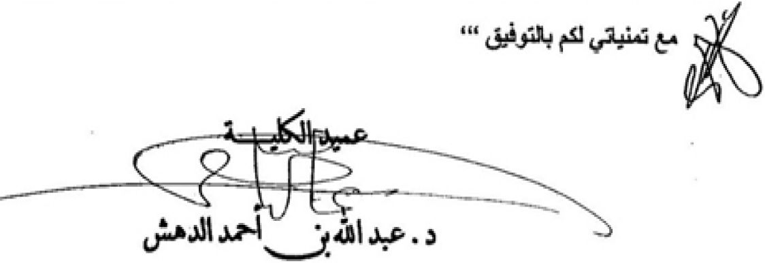
سدالله بن أمد الدهش
ائسئعذ اثريين ا يعدلبن لزارة اسي. سب د'٠عذاتعسا
كتبا ئعبمح
Kingdom of Saudi Arabia Ministty of Higher Education M»i٨g University Community Colleje
النول ابيعنيد للاختبرات النهتية
1لصلى الفرص .لتتي للعام ٤٣٣ ١ /٤٣٤ ١ د
,لغرة تصه ,١٠٠۴ _.١٢,٣م |  | سرة اسلى ٨ - ٠ ١ ص |  | صم | اقريخ
216EDU ١٠٤ش |  | ا.اد,اااف |  | اليت٠ | ٨ر٧ر١٤٣٤
101 SOCIO |  | ب )llleng . 211 ء٠ع |  | ايى | ١رم،١،٣
٣-١ رب-126 ECU |  | ا'١غ٠ |  | الاش | .١ا.م،١،٣
221 ENG. 101 ENT |  | 101 .١٠٢ ٤س eng. 116 EOU |  | اتن-، | ١١/,م،١،٣
١.٣ت |  | ١٠١ ب٠ي |  | '-.رب، | ١١رلما١،٣
داص | :»ENG | مب102,آ110٧6 | 113 ENG, 328ذط٠ | انطعن | ه١ر٣،7؛١
 | 225 ENG | 110 MAT, 193 ب | 125 ENG, 371 س | الآط | ١،٣،7./١٦
١.,٠و | 212 ENG | 111 MGT,10ب | (ذدة'ذجتيذية)ىع 111 | الاتد | '١١,م،أ،١
 | 224 ENG | U0ACC,217^ | 121 ENG, 323 د | اتن'، | عا/\/ا١،٣
۴ا'د | 124 ENG | د 101 ئا 110 | 11SEDU | الأدد، | ١٠ر.'/،١،٢
-٣٢١ | 217 E^, 231 د | 110 INF,102ف | 117 EDU | \ذء٠ت | اا//،١،٣
 | 222 ENG | 110ECO, 231 هب | 122 ENG, 312 ط | الأط | ١٣ا اا٢ا١

سددالندية
يهدمد جدول
الاخغبارات
الغمانهة
سصل الدراسي
الاس سايم
الاسى سس
اىده
تطن لجفة الانسة
اسلابينض
.حاضره سواف :
امول الهوار.
اهدادوقفديم
دسوهان وشوان
يوم اسيه
٢٦ ٦ ١٤٣٤ د
اسامة الثانية وفصن
بهداضو
س|سئة الطلابية
امامة
دورة فدوببهة بهلوان :
٠ هد تهد دو١سة ددوى
مروهه الئ٠ن “
اهدها وفلمها
د.هيم شهبان
يومى(سبت واذحد)
6-25-24-١٤٣٤ د
الساهة السادسة س١مح
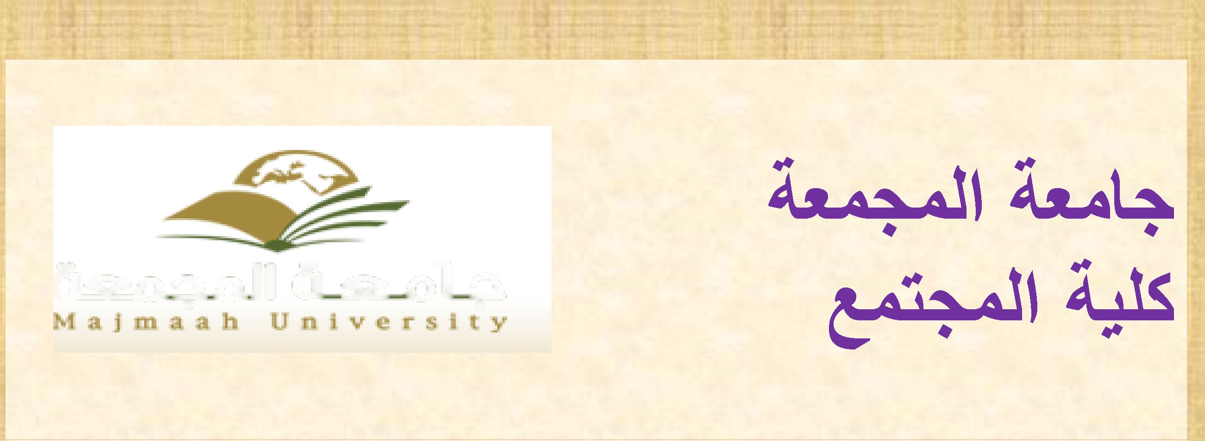
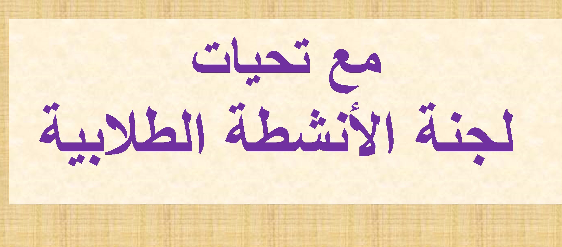
جامعة المجمعة

